【道破天机】暴涨股的量能特征

---大牛老师！
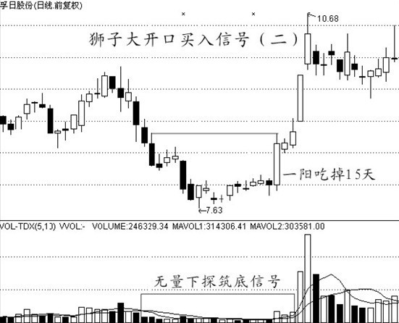
一般来说，价升量增、价跌量缩是大盘或个股运行的正常形态。指数或价格处于上升阶段时成交量往往很大；股指见顶时成交量便极度萎缩。而黑马的出现往往反其道而行之，它会在低位时大幅放量，甚至超过前期筑头 时的成交量，这种情况被称为"巨量过顶"，表明该股后市看好。
这种形态的特征为∶
1、前期筑头(一年起以内的顶部)时带著较大的成交量。
2、前期一直处于下降通道中，目前有止跌回稳态势，并且在近日某相对低位放出巨量，单日成交量超过筑顶时的成交量，一般换手率超过10%。此时底部放大量，可断定为主力大举进场的一个标志。同时底部的量超过头部的量，极有利于化解头部的阻力。
3、放出巨量后股价继续保持企稳状态，并能很快展开升势。这通常表明股价的根基扎实，后市还有较大的空间，此时可以及时跟进。
有些黑马在主力吸纳时往往能在量上找出迹象，而有些主力则喜欢悄无生息的吸纳，在低位时并无明显的放量现象。这些个股上升过程中明显的特征是成交萎缩，甚至越往上涨成交量越小。主力用少量成交即可推升股价，从而透露出这样可靠的信息:1、主力已经完全控盘，筹码高度集中，要拉多高由主力决定；
2、上升缩量，说明主力无派发的可能及意愿，后市仍将看涨。未出现明显的头部特征时不妨长期持有。
什么样的成交量才算缩量涨升呢?这又可分为几种情况:
1、股价越往上涨，成交反而比前期减少；随著股价升高，愿意抛售的人反而减少，反映出市场强烈的惜售心理。
2、换手率较低，日换手率一般不超过10%，以极少的成交量即保持持续升势，说明上升趋势一时难以改变。
3、上升时成交量保持平稳，一段时间内每天的成交量比较接近，无大起大落现象。
进入顶部阶段之时盘中表现为:上升过程中放出大量，换手率一般达到30%以上，主力减仓迹象极为明显。

